**PENGARUH *DIGITAL MARKETING* DAN *BRAND IMAGE* MESIN CUCI MEREK LG TERHADAP KEPUTUSAN PEMBELIAN PADA CV TIGA JAYA ELEKTRONIK KOTA TANGERANG**

***THE INFLUENCE OF DIGITAL MARKETING AND BRAND IMAGE OF LG BRAND WASHING MACHINES ON PURCHASE DECISIONS ON CV TIGA JAYA ELEKTRONIK TANGERANG CITY***

**Sherly Rahma Putri1**, **Adi Martono2**

1,2 Fakultas Ekonomi dan Bisnis, Universitas Pamulang

*Email:* [*rahmasherly39@gmail.com*](mailto:rahmasherly39@gmail.com)*1 ,* [*dosen01599@unpam.ac.id*](mailto:dosen01599@unpam.ac.id)*2*

|  |  |
| --- | --- |
| **Article Info**  Article history :  Received : 11-08-2025  Revised : 12-08-2025  Accepted : 14-08-2025  Pulished : 17-08-2025 | ***Abstract***  *This study aims to determine the effect of Digital Marketing and Brand Image of LG brand washing machines on Purchasing Decisions at CV Tiga Jaya Elektronik Tangerang City. This study uses a quantitative method by determining the number of samples through the Rao Purba formula, so that the number of samples is 100 respondents. Data analysis was carried out using multiple linear regression. The results show the regression equation Y = 5.534 + 0.316X₁ + 0.228X₂. The coefficient of determination (R²) value of 0.733 indicates that the purchasing decision variable at CV Tiga Jaya Elektronik Tangerang City is influenced by Digital Marketing and Brand Image variables by 73.3%, while the remaining 26.7% is influenced by other factors. The t-test results show that Digital Marketing has a positive and significant effect on Purchasing Decisions obtained tcount> ttable, namely (4.157> 1.98472) with a significance value of 0.000 <0.05 and Brand Image also has a positive and significant effect obtained tcount> ttable, namely (4.246> 1.98472) with a significance value of 0.000 <0.05. The F-test results show that both variables simultaneously have a significant effect on Purchasing Decisions fcount> fttable (12.774> 3.09) with a significance value of 0.000 <0.05. Thus, it can be concluded that Digital Marketing and Brand Image of LG brand washing machines have a positive and significant effect both partially and simultaneously on Purchasing Decisions at CV Tiga Jaya Elektronik.*  ***Keywords: Digital Marketing, Brand Image, Purchasing Decisions*** |

**Abstrak**

Penelitian ini bertujuan untuk mengetahui pengaruh *Digital Marketing* dan *Brand Image* mesin cuci merek LG terhadap Keputusan Pembelian pada CV Tiga Jaya Elektronik Kota Tangerang. Penelitian ini menggunakan metode kuantitatif dengan penentuan jumlah sampel melalui rumus Rao Purba, sehingga diperoleh jumlah sampel sebanyak 100 responden. Analisis data dilakukan menggunakan regresi linear berganda. Hasil penelitian menunjukkan persamaan regresi Y = 5,534 + 0,316X₁ + 0,228X₂. Nilai koefisien determinasi (R²) pengaruhnya sebesar 0,733 menunjukkan bahwa variabel keputusan pembelian pada CV Tiga Jaya Elektronik Kota Tangerang dipengaruhi *variabel Digital Marketing* dan *Brand Image* sebesar 73,3%, sedangkan sisanya 26,7% dipengaruhi oleh faktor lain. Hasil uji-t menunjukkan bahwa *Digital Marketing* berpengaruh positif dan signifikan terhadap Keputusan Pembelian yang diperoleh thitung > ttabel yaitu (4.157 > 1.98472) dengannilai signifikansi 0,000 < 0,05 dan *Brand Image* juga berpengaruh positif dan signifikan yang diperolehthitung > ttabel yaitu (4.246 > 1.98472) dengannilai signifikansi 0,000 < 0,05. Hasil Uji-F menunjukkan bahwa kedua variabel tersebut secara simultan berpengaruh signifikan terhadap Keputusan Pembelian fhitung > ftabel (12.774 > 3,09) dengan nilai signifikansi 0,000 < 0,05. Dengan demikian, dapat disimpulkan bahwa *Digital Marketing* dan *Brand Image* mesin cuci merek LG berpengaruh positif dan signifikan baik secara parsial maupun simultan terhadap Keputusan Pembelian pada CV Tiga Jaya Elektronik

**Kata Kunci : *Digital Marketing, Brand Image,* Keputusan Pembelian**

**PENDAHULUAN**

CV Tiga Jaya Elektronik telah memanfaatkan berbagai platform digital dalam kegiatan pemasarannya. Platform tersebut antara lain Instagram sebagai media untuk berbagi konten visual produk dan promosi, website resmi sebagai sumber informasi produk dan layanan pelanggan, WhatsApp Business untuk komunikasi langsung dan layanan purna jual, serta marketplace besar seperti Tokopedia dan Shopee yang berfungsi sebagai kanal distribusi utama. Namun demikian, meskipun sudah mencoba berbagai cara pemasaran digital, hasil yang dicapai ternyata belum maksimal

Berdasarkan Global Digital Report 2024, jumlah pengguna media sosial di Indonesia mencapai 139 juta orang (49,9% populasi), dengan penetrasi internet 185,3 juta orang (66,5%) (digitalmarketingforasia.com, 2024). Fenomena tersebut seharusnya menjadi peluang besar bagi pelaku usaha, termasuk CV Tiga Jaya Elektronik, untuk mengoptimalkan pemanfaatan media sosial dan e‑commerce dalam strategi digital marketing agar lebih efektif dalam memengaruhi perilaku serta keputusan pembelian konsumen

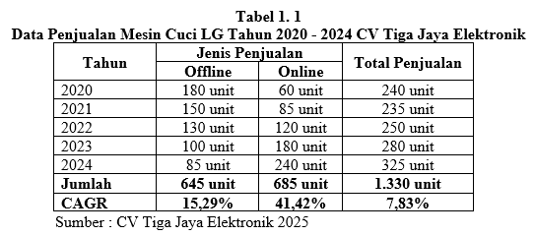

Dari Tabel 1.1 data di atas menunjukkan bahwa data penjualan menunjukkan tren pertumbuhan yang berbeda antara penjualan offline dan online dari tahun 2020 hingga 2024. Penjualan offline mengalami penurunan dari 180 unit di tahun 2020 menjadi 85 unit di tahun 2024, dengan CAGR sebesar 15,29%, menandakan penurunan yang relatif stabil. Sebaliknya, penjualan online menunjukkan peningkatan signifikan dari 60 unit menjadi 240 unit selama periode yang sama, dengan CAGR sebesar 41,42%, menunjukkan pertumbuhan yang pesat. Secara keseluruhan, total penjualan meningkat dari 240 unit di tahun 2020 menjadi 325 unit di 2024, dengan CAGR sebesar 7,83%, mengindikasikan bahwa adanya peralihan dari pembelian offline ke online, bukan karena peningkatan efektivitas digital marketing, mengingat penggunaan platform digital seperti website dan Instagram belum optimal.

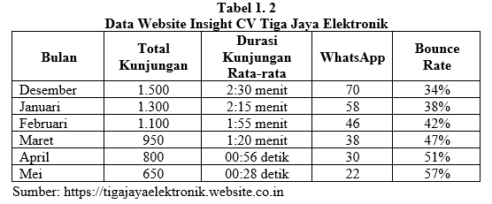

Dari data tabel 1.2 website (https://tigajayaelektronik.website.co.in) dari desember hingga mei menunjukkan penurunan signifikan dalam performa digital, baik dari sisi jumlah kunjungan, lama waktu kunjungan, hingga interaksi pengunjung. Total kunjungan turun dari 1.500 menjadi 650, sementara durasi kunjungan rata-rata menurun drastis dari 2 menit 30 detik menjadi hanya 28 detik di Mei. WhatsApp sebagai indikator ketertarikan calon pembeli juga turun dari 70 menjadi 22, sedangkan bounce rate meningkat dari 34% menjadi 57%, menandakan bahwa pengunjung semakin tidak tertarik dan lebih sering meninggalkan situs tanpa berinteraksi lebih jauh. Secara keseluruhan, tren ini menunjukkan penurunan kualitas lalu lintas dan engagement pengunjung, yang bisa menjadi indikasi adanya masalah dalam menarik perhatian dan mempertahankan pengunjung di website tersebut.

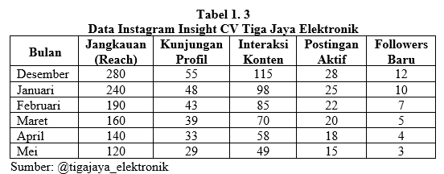

Pada tabel 1.3 diatas data insight Instagram akun @tigajaya_elektronik dari bulan Desember hingga Mei menunjukkan penurunan yang terus-menerus pada aktivitas Instagram tiga jaya elektronik. Jangkauan akun turun dari 280 menjadi 120, kunjungan ke profil menurun dari 55 menjadi 29, interaksi dengan konten seperti like dan komentar juga menurun dari 115 menjadi 49. Selain itu, jumlah postingan aktif semakin sedikit, dari 28 menjadi 15, dan jumlah followers baru yang diperoleh pun menurun dari 12 menjadi hanya 3 orang. Penurunan ini menunjukkan bahwa kegiatan digital marketing yang dilakukan lewat Instagram belum berjalan maksimal. Akun masih kurang menarik perhatian, dan kontennya mungkin belum cukup relevan dengan calon pembeli mesin cuci. Hal ini menjelaskan mengapa strategi digital marketing belum mampu meningkatkan penjualan secara nyata, karena yang dijangkau bukan target pasar yang tepat.

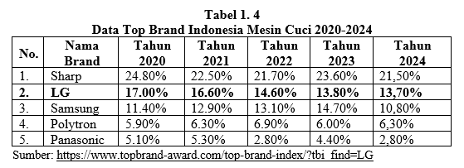

Dilihat dari table 1.4 diatas selama periode 2020 hingga 2024, posisi brand LG dalam kategori Top Brand mesin cuci di Indonesia mengalami tren penurunan yang cukup konsisten. Pangsa pasar LG turun dari 17,00% pada tahun 2020 menjadi 13,70% di tahun 2024, menandakan melemahnya kekuatan merek di benak konsumen. Penurunan ini terjadi meskipun LG tetap berada di posisi dua besar, namun jarak dengan pesaing seperti Samsung semakin menipis, sementara Sharp tetap dominan. Kondisi ini menunjukkan bahwa LG perlu memperkuat strategi pemasaran, inovasi produk, serta membangun kembali loyalitas konsumen untuk mempertahankan dan meningkatkan posisinya di pasar mesin cuci Indonesia.

**Kajian Pustaka**

1. ***Digital Marketing***

Menurut Philip kotler & Kevin keller dalam Asrah et al., (2024:217) “Digital marketing adalah suatu proses pemasaran produk dengan memanfaatkan teknologi digital yang tersedia, khusunya internet yang di dukung oleh hp dengan media gambar atau media digital lainnya”.

1. ***Brand Image***

Menurut Mujid & Andrian dalam Atala Cindy Fatya et al., (2024:268) mendefinisikan “brand image sebagai kesan yang dimiliki pelanggan terhadap brand tertentu, baik itu melalui produk maupun jasa”. Karena ada begitu banyak produk yang tersedia, pembeli harus mempertimbangkan opsi tambahan saat membuat pilihan mereka. Salah satu opsi tersebut adalah reputasi merek; ulasan atau komentar pelanggan tentang suatu produk juga diperhitungkan

1. **Keputusan Pembelian**

Menurut Gunawan dalam Siti Anisa Oktaviani et al., (2024:222) “Keputusan pembelian merupakan sebuah proses dimana konsumen mengenal masalahnya, mencari informasi mengenai produk atau merek tertentu. Keputusan pembelian adalah tindakan dari konsumen untuk mau membeli atau tidak terhadap produk”.

**METODE PENELITIAN**

Berdasarkan pada pendekatan metodeloginya, penelitian ini merupakan penelitian kuantitatif yaitu penelitian dengan menggunakan data berupa angka (numerik) untuk menjawab rumusan masalah penelitian yang dikutip dari Sugiyono (2021). Adapun berdasarkan pada tujuan kajiannya, penelitian ini merupakan jenis penelitian kuantitatif asosiatif yaitu jenis penelitian yang menjelaskan hubungan antara dua variabel atau lebih dan pengujian hipotesis. Dalam hubungan antara dua variabel tersebut menjelaskan bagaimana hubungan antara variabel dan bagaimana tingkat ketergantungan antara variabel *dependent* (tidak bebas) dan variabel *independent* (bebas).

**HASIL DAN PEMBAHASAN**

1. **Uji Validitas**

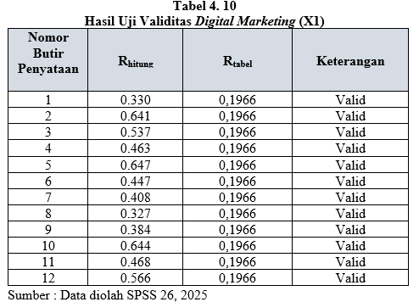

Berdasarkan tabel 4.10 diatas dapat diketahui bahwa variabel Digital Marketing (X1) yang memiliki 12 item pernyataan. Dari 12 butir pernyataan tersebut semuanya dinyatakan valid, karena r hitung > r tabel.

**Tabel 4. 11**

**Uji Validitas Brand Image (X2)**

|  |  |  |  |
| --- | --- | --- | --- |
| **Nomor Butir**  **Penyataan** | **Rhitung** | **Rtabel** | **Keterangan** |
| 1 | 0.432 | 0,1966 | Valid |
| 2 | 0.664 | 0,1966 | Valid |
| 3 | 0.462 | 0,1966 | Valid |
| 4 | 0.383 | 0,1966 | Valid |
| 5 | 0.588 | 0,1966 | Valid |
| 6 | 0.468 | 0,1966 | Valid |
| 7 | 0.456 | 0,1966 | Valid |
| 8 | 0.355 | 0,1966 | Valid |
| 9 | 0.549 | 0,1966 | Valid |
| 10 | 0.380 | 0,1966 | Valid |
| 11 | 0.679 | 0,1966 | Valid |
| 12 | 0.452 | 0,1966 | Valid |

Sumber : Data diolah SPSS 26, 2025

Berdasarkan tabel 4.11 diatas dapat diketahui bahwa variabel Brand Image (X2) yang memiliki 12 item pernyataan. Dari 12 butir pernyataan tersebut semuanya dinyatakan valid, karena r hitung > r tabel.

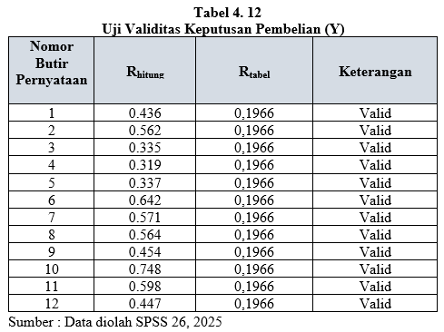

Berdasarkan tabel 4.12 diatas dapat diketahui bahwa variabel Keputusan Pembelian (Y) yang memiliki 12 item pernyataan. Dari 12 butir pernyataan tersebut semuanya dinyatakan valid, karena r hitung > r tabel.

1. **Uji Reliabilitas**

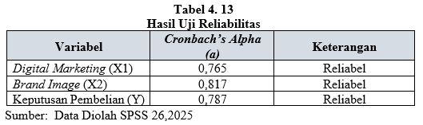

Berdasarkan tabel 4.13 diatas, hasil pengujian terhadap reliabilitas kuesioner menghasilkan angka *cronbach’s Alpha* *(a)* > 0,60 tepatnya yaitu sebesar 0,765 (X1), 0,817 (X2), 0,787 (Y). Hal ini dapat dinyatakan bahwa semua instrumen pernyataan dari variabel *Digital Marketing* (X1), *Brand Image* (X2), dan Keputusan Pembelian (Y) teruji reliabilitasnya sehingga dinyatakan **reliabel.**

1. **Uji Asumsi Klasik**
2. **Uji Normalitas**

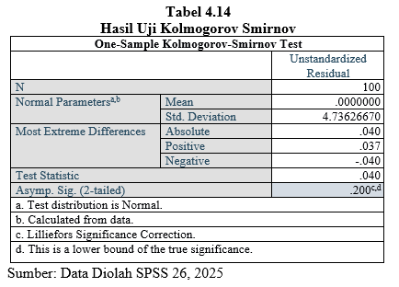

Berdasarkan hasil uji *Kolmogorov-Smirnov* yang tercantum pada tabel 4.14 diperoleh nilai Asymp. Sig. (2-tailed) sebesar 0,200, yang lebih besar dari nilai Sig. (0,05). Hal ini menunjukkan bahwa data penelitian yang digunakan berdistribusi **normal**

1. **Uji Multikolinearitas**

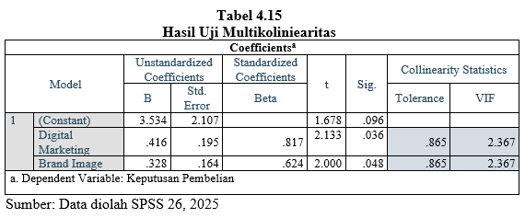

Berdasarkan tabel 4.15 diatas, memperlihatkan bahwa nilai *Variance Inflation Factor* (VIF) untuk variabel *Digital Marketing* (X1) diperoleh sebesar 2.367 dan *Brand Image* (X2) diperoleh sebesar 2.367 dimana masing -masing nilai VIF < 10, nilai *tolerance* variabel *Digital Marketing* (X1) sebesar 0.865 dan *Brand Image* (X2) sebesar 0,865 dimana keduanya > 0,10. Dengan demikian model regresi ini **tidak terjadi multikolinearitas**

1. **Uji Autokolerasi**

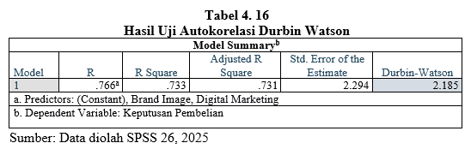

Berdasarkan tabel 4.16 diatas, model regresi pada penelitian ini **tidak ada gangguan autokorelasi**, hal ini dibuktikan dengan nilai Durbin-watson sebesar 2.185

1. **Uji Heteroskedastisitas**

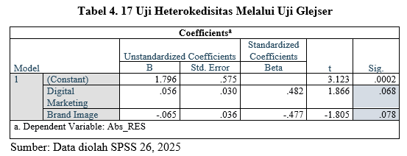

Berdasarkan hasil pengujian pada tabel 4.17 di atas, glejser test model pada variabel *Digital Marketing* (X1) diperoleh probability signifikansi (Sig.), sebesar 0,068 dan *Brand Image* (X2) diperoleh nilai probability signifikansi (Sig.). sebesar 0.078 dimana keduanya nilai signifikansi (Sig.) > 0,05. Dengan demikian regresi model pada data ini **tidak ada gangguan heterokedisitas**, sehingga model regresi ini layak digunakan sebagai data penelitian

1. **Analisis Regresi Linier**

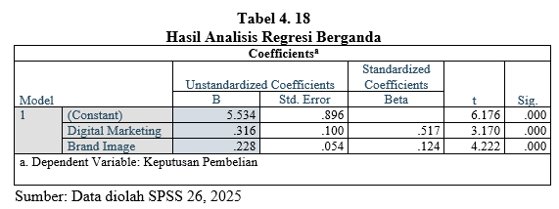

1. Nilai konstanta yang diperoleh dari hasil SPSS sebesar 5.534 dapat diartikan bahwa jika variabel independen bernilai 0 (konstan), maka variabel dependen akan memiliki nilai sebesar 5.534
2. Nilai koefisien regresi untuk variabel independen digital marketing yang bernilai positif sebesar 0,316 dapat diartikan bahwa jika variabel independen digital marketing meningkat, maka variabel dependen keputusan pembelian akan meningkat, dan sebaliknya
3. Nilai koefisien regresi untuk variabel independen brand image yang bernilai positif sebesar 0,228 dapat diartikan bahwa jika variabel independen brand image meningkat, maka variabel dependen keputusan pembelian akan meningkat, dan sebaliknya
4. **Uji Koefisien Determinasi (R²)**

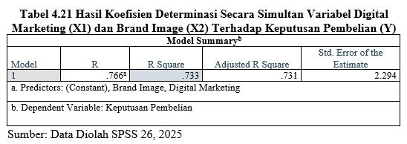

Berdasarkan tabel 4.21 diatas dapat dilihat bahwa nilai R *Square* menunjukkan angka sebesar 0,733 yang berarti bahwa *Digital Marketing* (X1) dan *Brand Image* (X2) berpengaruh terhadap Keputusan Pembelian (Y) sebesar 73,3% sedangkan sisanya 26,7% dipengaruhi oleh faktor lain yang tidak diteliti dalam penelitian ini

1. **Pengujian Hipotesis**

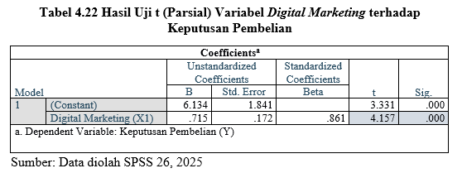

Berdasarkan tabel 4.22 perhitungan yang diperoleh Thitung > Ttabel yaitu 4.157 > 1.98472 dengan nilai probabilitas signifikansi 0,000 < 0,05, maka keputusan yang diambil adalah H1 diterima. Hal ini menunjukkan bahwa adanya pengaruh yang signifikan antara *Digital Marketing* terhadap Keputusan Pembelian

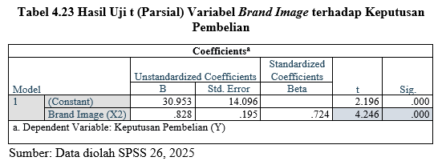

Berdasarkan tabel 4.23 perhitungan yang diperoleh Thitung > Ttabel yaitu 4.246 > 1.98472 dengan nilai probabilitas signifikansi 0,000 < 0,05, maka keputusan yang diambil adalah H2 diterima. Hal ini menunjukkan bahwa adanya pengaruh yang signifikan antara *brand image* terhadap Keputusan Pembelian.

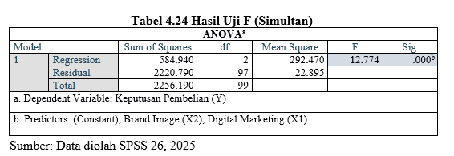

Berdasarkan perhitungan yang diperoleh pada tabel 4.24 diatas diperoleh Fhitung > Ftabel yaitu 12.774 > 3,09, dan dengan nilai probabilitas signifikansi 0,000 < 0,05, maka keputusan yang diambil adalah H3 diterima. Hal ini menunjukan bahwa terdapat pengaruh yang signifikan antara *Digital Marketing* dan *Brand Image* Mesin Cuci Merek LG berpengaruh signifikan terhadap Keputusan Pembelian Pada CV Tiga Jaya Elektroni Kota Tangerang.

**KESIMPULAN**

Berdasarkan hasil penelitian dan analisis data yang telah dilakukan pada CV Tiga Jaya Elektronik Kota Tangerang maka dapat diuraikan sebagai berikut

1. *Digital Marketing* berpengaruh positif dan signifikan terhadap Keputusan Pembelian. Berdasarkan hasil regresi, koefisien regresi untuk variabel Digital Marketing (X1) adalah sebesar 0,316, dan nilai uji t Thitung > Ttabel yaitu (4.157 > 1.98472) menunjukkan nilai signifikansi 0,000 < 0,05 yang berarti semakin baik strategi *digital marketing* yang dilakukan CV Tiga Jaya Elektronik, seperti penggunaan media sosial, website, konten digital, dan komunikasi interaktif melalui platform digital, maka akan semakin besar pengaruhnya terhadap keputusan pembelian untuk membeli produk yang ditawarkan
2. Brand Image berpengaruh positif dan signifikan terhadap Keputusan Pembelian. Dibuktikan oleh hasil regresi, koefisien regresi untuk variabel brand image (X2) adalah sebesar 0,228, dan nilai uji t Thitung > Ttabel yaitu (4.246 > 1.98472) menunjukkan nilai signifikansi 0,000 < 0,05 yang mengartikan bahwa *Brand Image* benar-benar memainkan peran penting dalam mendorong konsumen untuk membeli produk di CV Tiga Jaya Elektronik
3. Varibel *Digital Marketing* dan *Brand Image* secara simultan memiliki pengaruh positif dan signifikan terhadap Keputusan Pembelian pada CV Tiga Jaya Elektronik. Hal ini ditunjukkan dengan nilai Fhitung > Ftabel yaitu (12.774 > 3,09) dengan nilai signifikansi 0,000 < 0,05 dan koefisien determinasi sebesar 73,3%. Artinya sebagian besar keputusan pembelian dipengaruhi oleh kedua factor ini secara bersamaan.

**DAFTAR PUSTAKA**

Afandi, P. (2021). *Manajemen Sumber Daya Manusia (Teori, Konsep dan Indikator).* Zanafa Publishing.

Ajzen, I. (1991). The theory of planned behavior. *Organizational Behavior and Human Decision Processes*, *50*(2), 179–211. https://doi.org/10.1016/0749-5978(91)

Amellia, D., & Pradana, M. (2023). Pengaruh Digital Marketing Dan Brand Image Terhadap Keputusan Pembelian Pengguna Gojek Di Jawa Barat. *E-Proceeding of Management*, *10*(5), 3953.

Andian Sigar Laki, D., Haikal, at, & Akbar Fitriyadi, Y. (2024). Pengaruh Brand Image Terhadap Keputusan Pembelian Dalam Upaya Meningkatkan Penjualan. *Prosiding Seminar Nasional Manajemen*, *3*(2), 1115–1122. http://openjournal.unpam.ac.id/ index.php/PSM/index

Armstrong, G., & Kotler, P. (2024). Principles of Marketing (19th ed.). Pearson Education.

Atala Cindy Fatya, Destifa Umari Ramadhanti, & Rayhan Gunaningrat. (2024). Pengaruh Brand Image Dan Kualitas Produk Terhadap Keputusan Pembelian Produk Skincare “Skintific.” *Sammajiva: Jurnal Penelitian Bisnis Dan Manajemen*, *2*(1), 265–282. https://doi.org/10.47861/sammajiva.v2i1.860

Dave Chaﬀey Fiona dan Ellis-Chadwick. (2019). *Buku Digital Marketing At Pearson, we have a simple mission: to help people make more of their lives through learning. We combine innovative learning technology with trusted content and educational expertise to provide engaging*. www.pearson.com/uk

Dewi Komala Sari, (2021). *Buku Ajar Digital Marketing Diterbitkan oleh UMSIDA PRESS*.

Dini Fajar Lestari, J. N. A. (2023). Pengaruh Digital Marketing Dan Brand Image Terhadap Keputusan Pembelian Konsumen E-Commerce Shopee Di Kota Cilegon. *Jurnal Administrasi Bisnis Terapan*, *6*(1). <https://doi.org/10.7454/jabt.v6i1.1094>

Effendi, N. T., Fadhillah, I., & Aribowo, H. (2023). Pengaruh Digital Marketing Dan Brand Image Aplikasi Shopee Terhadap Consumer Trust Karyawan PT Bank Central Asia Tbk Cabang Indrapura Surabaya. *Professional: Jurnal Komunikasi Dan Administrasi Publik*, *10*(2), 481–490. https://doi.org/10.37676/professional. v10i2.4687

Ghozali, I. (2018). Aplikasi Analisis Multivariate dengan Program IBM SPSS 25 (9thed).

Ghozali, I. (2020). Partial Least Squares, Konsep Metode dan Aplikasi WarpPLS 7.0 (4ed)

Gribaldi, M. F., & Pasrtyani, D. (2024). Pengaruh Online Advertising, Social Media Marketing, dan Electronic Word Of Mouth Terhadap Keputusan Pembelian. *Journal of Management and Social Sciences (JIMAS)*, *3*(2), 29–52. https://doi.org/10.55606/jimas.v3i2.1161

Hadiyati, R. (2020). Pengaruh Harga Dan Citra Merek Terhadap Keputusan Pembelian Televisi Merek LG Pada Toko Citra Elektronik Luwuk. *EMOR: Jurnal Ilmiah Manajemen*, *4*(1), 89. https://doi.org/10.32529/jim.v4i1.599

Herman Jelatu. (2023). Pendapatan Usaha Dipengaruhi Oleh Perilaku Kewirausahaan Dan Strategi Pemasaran. *Perencanaan Pembangunan Daerah*, *1*(1), 32–38.

Hidayat, A., & Sugiyanto; (2024). *Pengaruh Digital Marketing Dan Citra Merk Terhadap Keputusan Pembelian Dimsum (Raffi Dimsum) Bogor* (vol. 04, issue 2). Http://www.openjournal.unpam.ac.id/index.php/sn.

Indraswari, T., Sari Dewi, K., & Darsita, I. (2022). *Pengarahan Teknik Pemasaran Dengan Sosial Media Dalam Upaya Pengenalan Digital Marketing*. *03*, 28–35.

Kotler, P., & Keller, K. . (2022). *Manajemen Pemasaran Jilid I.* Erlangga. Jakarta

Kotler, P., & Keller, K.. (2016). Marketing Management (15th Ed). New Jersey: Pearson Pretice Hall, Inc.

Kotler, Philip, & Armstrong, G. (2018). Principles of Marketing (17e). Pearson Education Ltd.

Kotler, Philip, Armstrong, G., Harris, L. C., & He, H. (2018). Principles of Marketing: Eighth

Kurniawan Saputro, Y., & Wisman Gulo, K. (n.d.). Pengaruh Digital Marketing dan Brand Awareness terhadap Keputusan Pembelian. *Prosiding Seminar Nasional Manajemen*, *3*(2), 1511–1517. http://openjournal.unpam.ac.id/index.php/PSM/ index

Lestari, S., Rahmadani, A. Della, & Lestari, F. (2025). Pengaruh Brand Image Dan Digital Marketing Terhadap Keputusan Pembelian Pada Shopee Popmart Official Indonesia. In *Jurnal Kajian Ilmiah Interdisiplinier* (Vol. 9, Issue 1).

Mardiatmoko, W. (2020). Statistik untuk Ekonomi dan Bisnis. Yogyakarta: Andi.

Mubarak, M. F., Basalamah, S., & K, A. P. H. (2024). Pengaruh Digital Marketing, Brand Image, Dan Influencer Marketing Terhadap Keputusan Pembelian Generasi Z di Kota Makassar. *Journal of Management*, *Volume 7*(Issue 1), 279–292. file:///C:/Users/acer/Downloads/pdf

Mudiantono. (2015). Statistika Ekonomi dan Bisnis. Semarang: Fakultas Ekonomi UNDIP.

Muhammad, S., & Lubis, S. (2022). Pengaruh Kesadaran Masyarakat Terhadap Kepatuhan Membayar Zakat Mal. *Jurnal Ekonomi Dan Keuangan Syariah*, *1*(1), 26–34.

Mulyono, S. (2025). Digital Marketing: Penerapan Strategi Pemasaran Digital Melalui Media Sosial Instagram Dalam Meningkatkan Penjualan Produk Suncreen Zam-Zam. *Indo-Fintech Intellectuals: Journal of Economics and Business*, *5*(1), 4320–4331. <https://doi.org/10.54373/ifijeb.v5i1.2784>

Poluan, J., Karuntu, M. M., & Samadi, R. L. (2024). Pengaruh Digital Marketing Terhadap Keputusan Pembelian Produk Kuliner Tradisional (Studi Pada Konsumen Gen Z Di Kota Tomohon). *JMBI UNSRAT (Jurnal Ilmiah Manajemen Bisnis Dan Inovasi Universitas Sam Ratulangi).*, *11*(1), 119–127. https://doi.org/10.35794/jmbi.v11i1.54288

Prastiwi, A., Siregar, M. F., & Imanuel, Y. T. (2022). Pengaruh Personal Selling, Digital Marketing, dan Brand Image terhadap Keputusan Pembukaan Rekening. *Syntax Idea*, *4*(2), 270. https://doi.org/10.36418/syntax-idea.v4i2.1771

Putro Pambuko, I., Kistiani Hegy Suryana, A., Ria Safitri, U., Purwanto, H., Studi Manajemen, P., Ekonomika dan Bisnis, F., Boyolali Jl Pandanaran No, U., & Boyolali, W. (2024). Pengaruh Latar Belakang Pendidikan, Pengalaman Kerja Dan Motivasi Terhadap Kinerja Karyawan Pada Kantor Bpbd Kabupaten Boyolali. *Jurnal Ilmu Manajemen Dan Akuntansi*, *12*(1), 2024.

Ratnasari. (2025). Pengaruh Kualitas Produk, Reputasi Toko dan Pemasaran Digital Terhadap Keputusan Pembelian di Marketplace. *Jurnal Manajemen Dan Pemasaran Digital (JMPD)*, *3*.

Siregar, Syofian. (2023). *Metode Penelitian Kuantitatif: Dilengkapi Perbandingan Perhitungan Manual dan SPSS*. Jakarta: Kencana.

Siti Anisa Oktaviani, Lisa Dwinar, Nurul Fadilah Lola Santika, Siti Hafsiah, Muthi Kamila, Muhammad Nadzim, Indah Nur Aliza, & Kurniawati Mulyanti. (2024). Pengaruh Promosi dan Brand Image Terhadap Keputusan Pembelian Pada E-Commerce Lazada Indonesia. *Jurnal Pajak Dan Analisis Ekonomi Syariah*, *1*(3), 218–236. https://doi.org/10.61132/jpaes.v1i3.335

Sugiyono. (2018). *Metode Penelitian Administrasi Dilengkapi Dengan Metode R&D*. Bandung: Alfabeta.

Sugiyono. (2021). Metode penelitian kuantitatif, kualitatif, dan R&D. Bandung: Alfabeta.

Sujarweni, V. W. (2015). Metodologi Penelitian Bisnis dan Ekonomi. Yogyakarta: Pustaka Baru Press.

Tjiptono, F. (2019). *Strategi Pemasaran dalam Perspektif Perilaku Konsumen*. PT. Penerbit IPB Press.

Tuwaidan, C., Kalangi, J. A. ., & Tamengkel, L. F. (2022). Pengaruh Bauran Pemasaran Terhadap Keputusan Pembelian Konsumen PT Daya Kaji Cemerlang. *Jurnal Productivity*,*3*(4),337–342.<https://ejournal.unsrat.ac.id/>v3/index.php/ productivity/ article/view/42298/37412

Wulansari, R., Kumanireng, M. R., Dan, D., Program, M., & Manajemen, S. (2025). Pengaruh Harga Dan Digital Marketing Terhadap Keputusan Pembelian Produk Sea Food Di Market Place Tokopedia (Studi Kasus pada CV Universeafood di Kota Tangerang). *Jurnal Semarak*, *8*(2).

Yosa, Y. (2023). Analisis Pengaruh Strategi Pemasaran Online terhadap Keputusan Pembelian Konsumen. *Syntax Literate ; Jurnal Ilmiah Indonesia*, *8*(12), 6679–6686. https://doi.org/10.36418/syntax-literate.v8i12.14161

Yunita Ardiyanti1, RAEP. A. B. E. (2022). Pengaruh Brand Image, Brand Trust Dan Product Quality Terhadap Keputusan Pembelian (Studi pada pembeli Kopi Bowongso di Kabupaten Wonosobo). *Jurnal Akuntansi, Manajemen & Perbankan Syariah*, *2*.